제목: 칭찬 생산기 — 클럽 리더를 위한 노트

embeds: "*.png"

...

**#수업소개:**

이 프로젝트에선 아이들에게 리스트를 사용하는 방법과 리스트의 항목들에 접속하고 리스트 항목을 더하거나 빼는 방법에 대해 배울 것입니다. 아이들은 리스트에서 무작위로 칭찬을 선택하는 칭찬 생산기를 만들 것입니다.

**#수업 자료**

이 프로젝트에는 파이썬이 필요합니다. 파이썬 3.2를 인스톨하는 것을 권장합니다.

아이들은 또한 이 도전과제와 함께 오는 소재들을 사용할 수 있습니다. 'Project Resources' 폴더('Download Project Materials' 링크 아래에서 찾을 수 있는)에 있는 소재들은:

+ ComplimentGenerator.py

아이들이 이 소재들을 가지고 읽고 쓸 권한이 있는지 확인해주세요.

또한 이 프로젝트의 도전과제들의 완성본을 이 프로젝트의 'Download Project Materials' 링크를 클릭해서 다운로드 받을 수 있고 다음을 포함하고 있습니다:

+ PetNamingService.py

**#배움 목표**

+ 리스트;

+ 배치와 리스트 항목 접속하기;

+ 리스트에 `random.choice()` 메소드 사용하기;

+ 리스트 `append()` 와 `remove()` 메소드들.

**#도전과제**

+ 칭찬들 더 더하기- 리스트에 항목 더하기;

+ 중복 취미들- 문제 확인하고 고치기;

+ 애완동물 이름 지어 주기- 리스트 사용방법을 새로운 문제에 적용하기.

**#자주 묻는 질문들**

+ 아이들에게 리스트의 항목들은 콤마로 구분하고 마지막 항목 뒤엔 콤마가 없다는 점을 상기시켜줘야 할 지도 모릅니다.

-------------------------------------------------수업내용---------------------------------------------------

제목: 칭찬 생산기

난이도: Python 1

stylesheet: python

embeds: "*.png"

materials: ["Project Resources/*.*","Club Leader Resources/*.*"]

...

**#소개**

리스트를 사용하는 방법을 배우고 변수 하나에 여러 개의 데이터 저장하는 방법을 배웁니다.

**#1 단계: 친절한 게 좋은 겁니다**

이 프로젝트에선 유저에게 무작위로 생성된 칭찬을 해주는 프로그램을 만들 것 입니다!

## 단계별 체크리스트{ .check}

+ 지금까지의 프로젝트 들에선 변수에 이름이나 점수 같은 하나의 데이터를 저장해 왔습니다. 하지만 여러가지 데이터를 저장하려면 어떻게 해야 될까요? 파이썬에선 _리스트_를 사용하여 여러개의 데이터를 한 변수 안에 저장할 수 있습니다:

```python

bigPlanets = [ "jupiter" , "saturn" , "uranus" , "neptune"]

```

이 텍스트 리스트는 또한 텍스트의 _array(배치)_ 라고도 불립니다. 리스트에 있는 항목에 접속하려면 그 항목의 위치를 알기만 하면 됩니다. 프로그램을 직접 실행 해 보면 더 잘 이해할 수 있습니다:

```python

bigPlanets = [ "jupiter" , "saturn" , "uranus" , "neptune"]

print( bigPlanets )

print( bigPlanets[0] )

print( bigPlanets[1] )

print( bigPlanets[2] )

print( bigPlanets[3] )

``

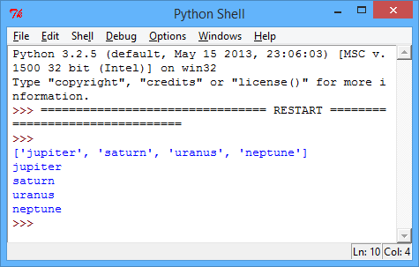

여기서 볼 수 있는 것처럼 위치는 1이 아니라 0에서 시작합니다. 그렇기 때문에 `bigPlanets[1]` 은 “Jupiter”(첫번째 항목)이 아닌 "saturn" (두번째 항목)입니다.

+ `compliments`란 리스트를 만들어서 칭찬 생성 프로그램이 선택할 칭찬들을 모두 저장할 수 있고 `choice(compliments)`를 사용해서 유저에게 무작위 칭찬을 선택해주게 만들어 주세요:

```python

from random import *

print("Compliment Generator")

print("--------------------")

compliments = [ "Great job on that thing you did. Really super." ,

"You have really really nice programming skills." ,

"You make an excellent human."

]

#'compliments' 리스트에서 무작위 항목 표기하기

print(choice(compliments))

print("You're welcome!")

```

![screenshot](compliment-list.png)

+ 2개의 다른 리스트에서 항목들을 합치게 만들면 칭찬을 좀더 다채롭게 만들 수 있습니다:

```python

from random import *

print("Compliment Generator")

print("--------------------")

adjectives = [ "amazing" , "above-average" , "excellent" ]

hobbies = [ "riding a bike" , "programming" , "making a cup of tea" ]

name = input("What is your name?: ")

print( "Here is your compliment" , name , ":" )

#두 리스트에서 무작위 항목을 받아와서 합치기

print( name , "you are" , choice(adjectives) , "at" , choice(hobbies) )

print( "You're welcome!" )

```

![screenshot](compliment-2lists.png)

## 프로젝트를 저장하세요

**## 도전과제: 칭찬 종류 추가하기**

더 많은 종류의 칭찬을 생각해내고 프로그램에 더해보세요! 리스트의 항목 사이엔 콤마 (`,`) 를 넣어야 한다는 걸 잊지 마세요.

## 프로젝트를 저장하세요

**#2 단계: 끝없는 칭찬들**

## 단계별 체크리스트

+ `while` 루프와 `if` statements에 대해 아는 것을 응용해서 프로그램을 수정해 프로그램을 유저가 끝낼 때 까지 계속해서 칭찬을 하게 만들어보세요.

```python

from random import *

#이 변수가 `True`인 이상 프로그램은 루프합니다

running = True

adjectives = [ "amazing" , "above-average" , "excellent" ]

hobbies = [ "riding a bike" , "programming" , "making a cup of tea" ]

print("Compliment Generator")

print("--------------------")

name = input("What is your name?: ")

print('''

Menu

c = get compliment

q = quit

''')

while running == True:

menuChoice = input("\n>_").lower()

#'c' for a compliment

if menuChoice == 'c':

print( "Here is your compliment" , name , ":" )

# 두 리스트에서 무작위 항목을 받아와서 합치기

print( name , "you are" , choice(adjectives) , "at" , choice(hobbies) )

print( "You're welcome!" )

#'q' 로 종료하기

elif menuChoice == 'q':

running = False

else:

print("Please choose a valid option!")

```

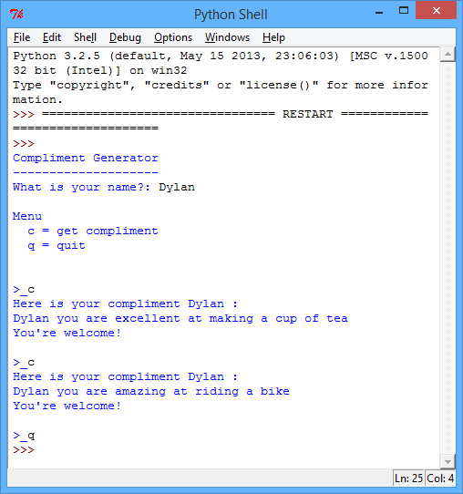

`while` 루프는 변수 `running` 이 `True`로 지정되어 있는 동안은 계속해서 지속된다는 걸 기억하세요. 유저가 `q`를 입력해서 종료하면 `running` 은 `False`가 됩니다.

## 프로젝트를 저장하세요

**#3단계: 칭찬 종류 개량하기**

## 단계별 체크리스트

+ 칭찬 생성기가 슬슬 자리를 잡아가지만 아직 문제가 있습니다: 만약 유저가 자전거를 못 타거나 차를 끓일 수 없다면 어쩌죠? 그렇다면 칭찬이 그 사람에겐 틀린 말이 되고 의미도 없을 것 입니다!

프로그램을 수정해서 유저가 `hobbies` 리스트에서 항목들을 더하거나 뺄 수 있도록 만들어서 받는 칭찬을 자신에게 맞게 개량할 수 있게 합시다:

```python

from random import *

running = True

adjectives = [ "amazing" , "above-average" , "excellent" ]

hobbies = [ "riding a bike" , "programming" , "making a cup of tea" ]

print("Compliment Generator")

print("--------------------")

name = input("What is your name?: ")

print('''

Menu

c = get compliment

a = add hobby to list

d = delete hobby from list

p = print hobbies

q = quit

''')

while running == True:

menuChoice = input("\n>_").lower()

#'c' 는 칭찬이란 뜻입니다

if menuChoice == 'c':

print( "Here is your compliment" , name , ":" )

# 두 리스트에서 무작위 항목을 받아와서 합치기

print( name , "you are" , choice(adjectives) , "at" , choice(hobbies) )

print( "You're welcome!" )

#'a' 로 취미를 더합니다

elif menuChoice == 'a':

itemToAdd = input("Please enter the hobby to add: ")

hobbies.append(itemToAdd)

#'d' 로 취미를 지웁니다

elif menuChoice == 'd':

itemToDelete = input("Please enter the hobby to remove: ")

hobbies.remove(itemToDelete)

#'p' 로 취미 리스트를 표기합니다

elif menuChoice == 'p':

print(hobbies)

#'q' 로 종료합니다

elif menuChoice == 'q':

running = False

else:

print("Please choose a valid option!")

```

볼 수 있듯이 `append()`로 리스트에 항목을 더하고 `remove()`로 뺄 수 있습니다. 이 프로그램을 실행하고 취미를 자신에 맞게 바꿔보세요. 기분이 좋아질 때까지 칭찬하게 해보세요!

+ 위의 프로그램을 시험할 때 문제가 있었 나요? 지금은 칭찬 생산기에 없는 칭찬을 빼려고 하면 프로그램에 오류가 생깁니다:

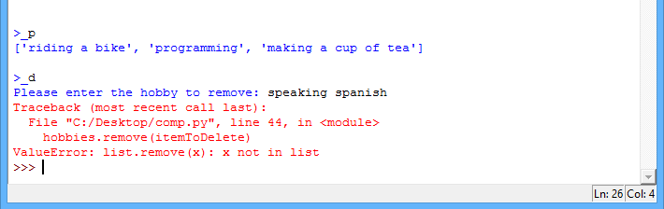

이 문제를 고치려면 먼저 빼려는 항목이 리스트에 있는지 확인하게 만들면 됩니다. 취미를 빼는 코드를 이 코드로 바꿔 넣으세요:

```python

#'d' 로 취미를 지웁니다

elif menuChoice == 'd':

itemToDelete = input("Please enter the hobby to remove: ")

#only remove an item if it's in the list

if itemToDelete in hobbies:

hobbies.remove(itemToDelete)

else:

print("Hobby not in list!")

```

다시 프로그램을 실행해보고 리스트에 없는 취미를 빼려고 해보세요:

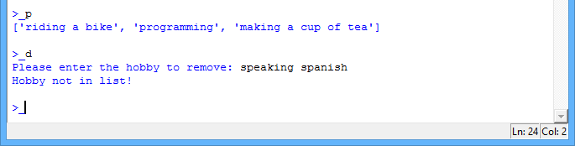

## 프로젝트를 저장하세요

**## 도전과제: 중복된 취미항목**

이 프로그램의 또 다른 문제는 같은 취미를 한번 이상 더할 수 있다는 겁니다:

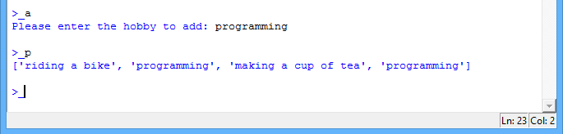

이 문제를 고쳐서 취미가 리스트에 없는 경우에만 추가할 수 있게 만들 수 있나요:

```python

if itemToAdd not in hobbies:

#add code here...

```

## 프로젝트를 저장하세요

새 애완동물 주인이 애완동물에게 이름을 짓는데 도움이 될 프로그램을 짜보세요:

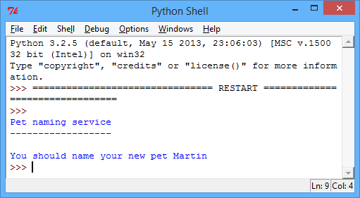

당신의 프로그램은:

+ 유저가 리스트에서 이름을 더하거나 뺄 수 있게 해야 합니다;

+ 수컷과 암컷 애완동물, 또는 다른 종류의 동물에게 다른 이름을 줄 수 있게 해야 합니다;

+ 유저가 하나 이상의 애완동물이 있을 경우를 위해 몇 개의 이름이 필요한지물을 수 있어야 합니다.

## 프로젝트를 저장하세요